Số | Tên Dự án | Số 155. Trung tâm thương mại kết hợp nhà phố Shophouse tại lô đất 05 đường Nguyễn Đình Chiểu, phường Quyết Thắng, thành phố Kon Tum (Phòng Kinh tế thành phố Kon Tum cũ)
2 | Mục tiêu Dự án | Đầu tư Khu Trung tâm thương mại kết hợp nhà phố Shophouse.
3 | Hình thức đầu tư | Kêu gọi nhà đầu tư.
4 | Quy mô dự án | Tổng vốn đầu tư dự kiến: 50 tỷ đồng.
 |  | Quy mô: 744m².
 |  | Nhu cầu sử dụng lao động:
5 | Thời hạn hoạt động dự án | 50 năm.
6 | Mong muốn đối với nhà đầu tư | Nhà đầu tư có năng lực, kinh nghiệm trong lĩnh vực Đầu tư hạ tầng kỹ thuật, đô thị, thương mại dịch vụ…
7 | Căn cứ pháp lý thực hiện dự án
8 | Địa điểm dự án | Tại lô đất 05 đường Nguyễn Đình Chiểu, phường Quyết Thắng, thành phố Kon Tum (Phòng Kinh tế thành phố Kon Tum cũ). | 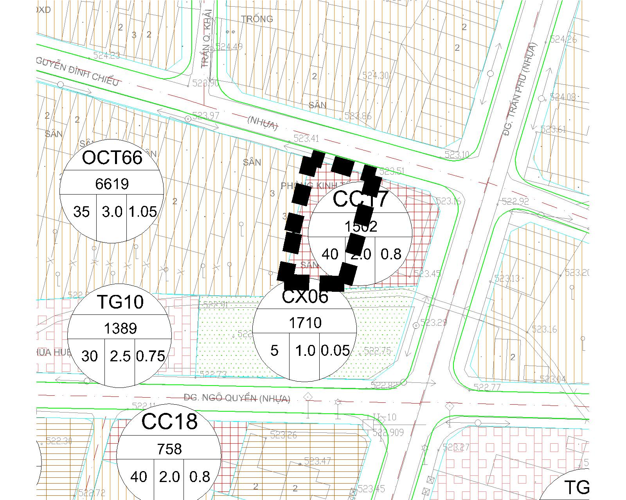
9 | Điều kiện tự nhiên | Địa hình, khí hậu, dân cư
10 | Đánh giá ưu, nhược điểm của dự án | Thuận lợi và khó khăn khi đầu tư dự án
11 | Cơ sở hạ tầng tại khu vực dự án | Đất đai | - Đã có quy hoạch phân khu (tỉ lệ 1/2000), hiện quy hoạch là đất công cộng.
 |  | Hạ tầng giao thông | Hoàn Thiện
 |  | Thông tin liên lạc | Đầy đủ
 |  | Cấp điện | Đầy đủ
 |  | Cấp nước | Đầy đủ
 |  | Xử lý chất thải/ nước thải | Nhà đầu tư thực hiện
12 | Chính sách ưu đãi đầu tư đối với dự án | Thuê đất, thuê mặt nước | Theo quy định hiện hành
 |  | Thuế | Theo quy định hiện hành
 |  | Ưu đãi khác | Theo quy định hiện hành
13 | Thị trường tiêu thụ sản phẩm /dịch vụ
14 | Khả năng cung ứng lao động cho dự án
15 | Những thuận lợi và khó khăn của dự án | - Thuận lợi:  - Khó khăn:
16 | Hiệu quả kinh tế - xã hội của dự án | Tạo điều kiện thu hút đầu tư, phát triển công trình hạ tầng kỹ thuật, thúc đẩy phát triển Kinh tế - Xã hội, tạo điểm nhấn, mỹ quan đô thị.
17 | Địa chỉ liên hệ | UBND thành phố Kon Tum (542 Nguyễn Huệ, phường Quyết Thắng, thành phố Kon Tum, tỉnh Kon Tum)

Số | Tên Dự án | Số 155. Trung tâm thương mại kết hợp nhà phố Shophouse tại lô đất đường Nguyễn Sơn, phường Quang Trung, thành phố Kon Tum (Phòng Văn hoá Thông tin thành phố Kon Tum cũ)
2 | Mục tiêu Dự án | Đầu tư Khu Trung tâm thương mại kết hợp nhà phố Shophouse.
3 | Hình thức đầu tư | Kêu gọi nhà đầu tư.
4 | Quy mô dự án | Tổng vốn đầu tư dự kiến: 50 tỷ đồng.
 |  | Quy mô: 1.210m².
 |  | Nhu cầu sử dụng lao động:
5 | Thời hạn hoạt động dự án | 50 năm.
6 | Mong muốn đối với nhà đầu tư | Nhà đầu tư có năng lực, kinh nghiệm trong lĩnh vực Đầu tư hạ tầng kỹ thuật, đô thị, thương mại dịch vụ…
7 | Căn cứ pháp lý thực hiện dự án
8 | Địa điểm dự án | Tại lô đất đường Nguyễn Sơn, phường Quang Trung, thành phố Kon Tum (Trụ sở Phòng Văn hóa thông tin thành phố Kon Tum). | 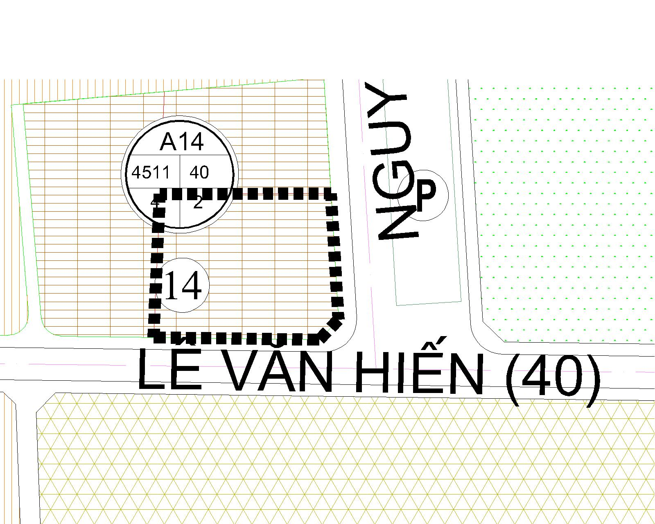
9 | Điều kiện tự nhiên | Địa hình, khí hậu, dân cư
10 | Đánh giá ưu, nhược điểm của dự án | Thuận lợi và khó khăn khi đầu tư dự án
11 | Cơ sở hạ tầng tại khu vực dự án | Đất đai | - Đã có quy hoạch phân khu (tỉ lệ 1/2000), hiện quy hoạch là đất Trụ sở cơ quan.
 |  | Hạ tầng giao thông | Hoàn Thiện
 |  | Thông tin liên lạc | Đầy đủ
 |  | Cấp điện | Đầy đủ
 |  | Cấp nước | Đầy đủ
 |  | Xử lý chất thải/ nước thải | Nhà đầu tư thực hiện
12 | Chính sách ưu đãi đầu tư đối với dự án | Thuê đất, thuê mặt nước | Theo quy định hiện hành
 |  | Thuế | Theo quy định hiện hành
 |  | Ưu đãi khác | Theo quy định hiện hành
13 | Thị trường tiêu thụ sản phẩm /dịch vụ
14 | Khả năng cung ứng lao động cho dự án
15 | Những thuận lợi và khó khăn của dự án | - Thuận lợi:  - Khó khăn:
16 | Hiệu quả kinh tế - xã hội của dự án | Tạo điều kiện thu hút đầu tư, phát triển công trình hạ tầng kỹ thuật, thúc đẩy phát triển Kinh tế - Xã hội, tạo điểm nhấn, mỹ quan đô thị.
17 | Địa chỉ liên hệ | UBND thành phố Kon Tum (542 Nguyễn Huệ, phường Quyết Thắng, thành phố Kon Tum, tỉnh Kon Tum)

Số | Tên Dự án | Số 155. Trung tâm thương mại kết hợp nhà phố Shophouse tại lô đất 02 đường Bùi Thị Xuân, phường Quyết Thắng, thành phố Kon Tum (Trụ sở UBND phường Quyết Thắng)
2 | Mục tiêu Dự án | Đầu tư khu Trung tâm thương mại kết hợp nhà phố Shophouse.
3 | Hình thức đầu tư | Kêu gọi nhà đầu tư.
4 | Quy mô dự án | Tổng vốn đầu tư dự kiến: 50 tỷ đồng.
 |  | Quy mô: 2.236m².
 |  | Nhu cầu sử dụng lao động:
5 | Thời hạn hoạt động dự án | 50 năm.
6 | Mong muốn đối với nhà đầu tư | Nhà đầu tư có năng lực, kinh nghiệm trong lĩnh vực Đầu tư hạ tầng kỹ thuật, đô thị, thương mại dịch vụ…
7 | Căn cứ pháp lý thực hiện dự án
8 | Địa điểm dự án | Tại lô đất 02 đường Bùi Thị Xuân, phường Quyết Thắng, thành phố Kon Tum (Trụ sở UBND phường Quyết Thắng). | 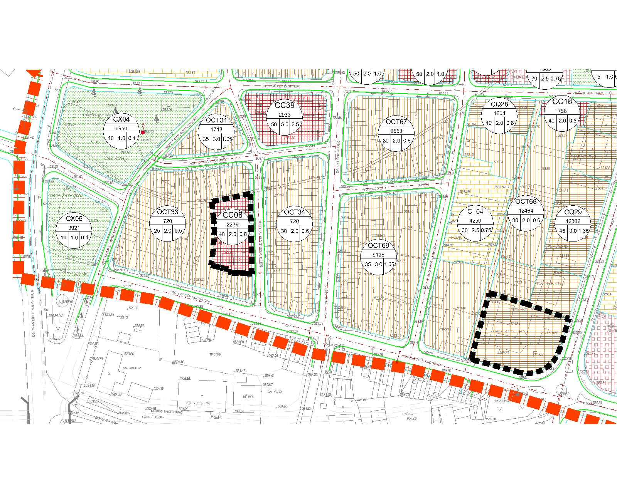
9 | Điều kiện tự nhiên | Địa hình, khí hậu, dân cư
10 | Đánh giá ưu, nhược điểm của dự án | Thuận lợi và khó khăn khi đầu tư dự án
11 | Cơ sở hạ tầng tại khu vực dự án | Đất đai | - Đã có quy hoạch phân khu (tỉ lệ 1/2000), hiện quy hoạch là đất công cộng.
 |  | Hạ tầng giao thông | Hoàn Thiện
 |  | Thông tin liên lạc | Đầy đủ
 |  | Cấp điện | Đầy đủ
 |  | Cấp nước | Đầy đủ
 |  | Xử lý chất thải/ nước thải | Nhà đầu tư thực hiện
12 | Chính sách ưu đãi đầu tư đối với dự án | Thuê đất, thuê mặt nước | Theo quy định hiện hành
 |  | Thuế | Theo quy định hiện hành
 |  | Ưu đãi khác | Theo quy định hiện hành
13 | Thị trường tiêu thụ sản phẩm /dịch vụ
14 | Khả năng cung ứng lao động cho dự án
15 | Những thuận lợi và khó khăn của dự án | - Thuận lợi:  - Khó khăn:
16 | Hiệu quả kinh tế - xã hội của dự án | Tạo điều kiện thu hút đầu tư, phát triển công trình hạ tầng kỹ thuật, thúc đẩy phát triển Kinh tế - Xã hội, tạo điểm nhấn, mỹ quan đô thị.
17 | Địa chỉ liên hệ | UBND thành phố Kon Tum (542 Nguyễn Huệ, phường Quyết Thắng, thành phố Kon Tum, tỉnh Kon Tum)

Số | Tên Dự án | Số 155. Chung cư cao cấp (10-15 tầng) tại lô đất số 542 đường Nguyễn Huệ, phường Quyết Thắng, thành phố Kon Tum (Trụ sở HĐND-UBND thành phố Kon Tum)
2 | Mục tiêu Dự án | Xây dựng Chung cư cao cấp (10-15 tầng).
3 | Hình thức đầu tư | Kêu gọi nhà đầu tư.
4 | Quy mô dự án | Tổng vốn đầu tư dự kiến: 250 tỷ đồng.
 |  | Quy mô: 4.287m².
 |  | Nhu cầu sử dụng lao động:
5 | Thời hạn hoạt động dự án | 50 năm.
6 | Mong muốn đối với nhà đầu tư | Nhà đầu tư có năng lực, kinh nghiệm trong lĩnh vực Đầu tư hạ tầng kỹ thuật, đô thị, dịch vụ văn phòng…
7 | Căn cứ pháp lý thực hiện dự án
8 | Địa điểm dự án | Tại lô đất số 542 đường Nguyễn Huệ, phường Quyết Thắng, thành phố Kon Tum (Trụ sở HĐND-UBND thành phố Kon Tum). | 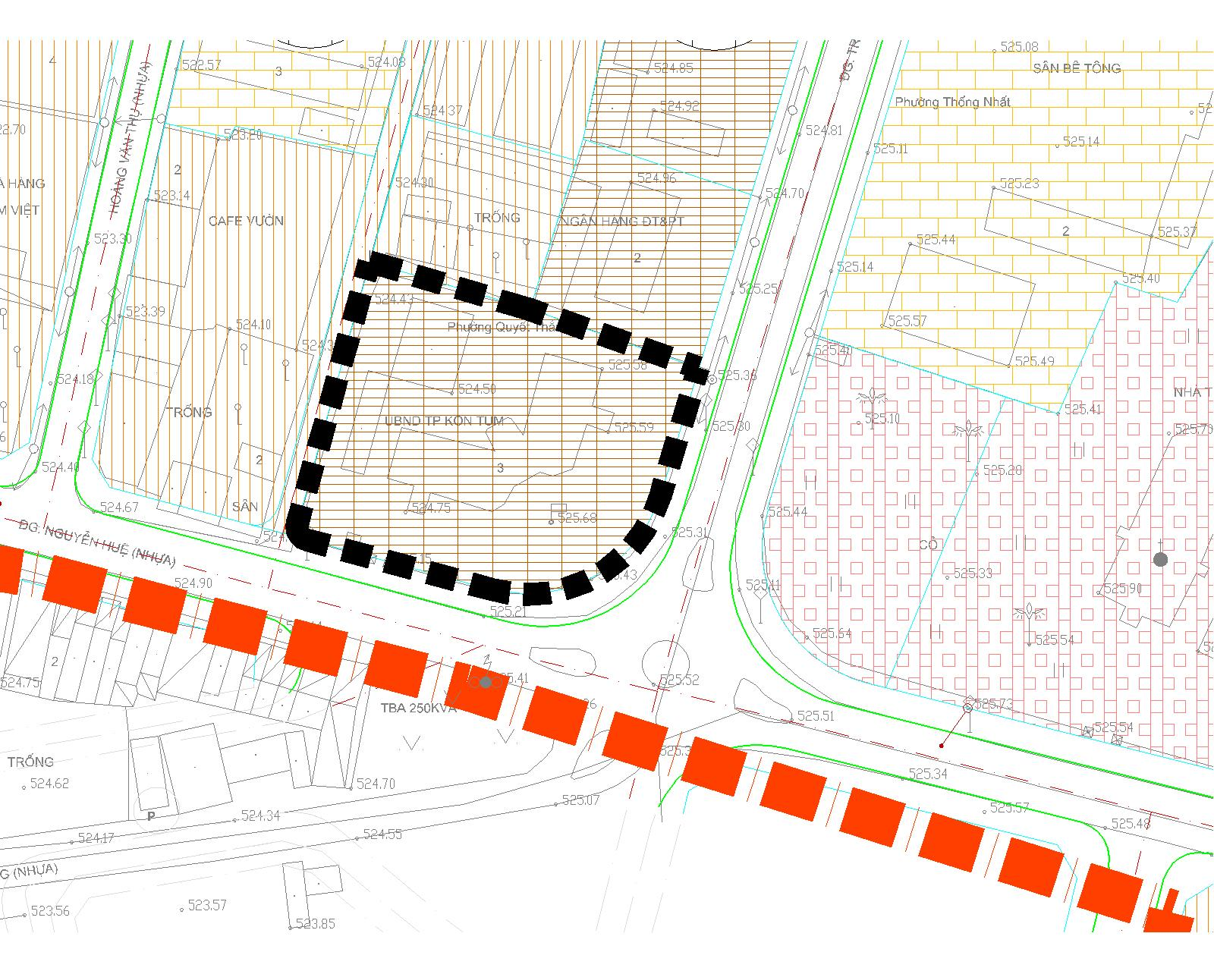
9 | Điều kiện tự nhiên | Địa hình, khí hậu, dân cư
10 | Đánh giá ưu, nhược điểm của dự án | Thuận lợi và khó khăn khi đầu tư dự án
11 | Cơ sở hạ tầng tại khu vực dự án | Đất đai | - Đã có quy hoạch phân khu (tỉ lệ 1/2000), hiện quy hoạch là đất Trụ sở cơ quan.
 |  | Hạ tầng giao thông | Hoàn Thiện
 |  | Thông tin liên lạc | Đầy đủ
 |  | Cấp điện | Đầy đủ
 |  | Cấp nước | Đầy đủ
 |  | Xử lý chất thải/ nước thải | Nhà đầu tư thực hiện
12 | Chính sách ưu đãi đầu tư đối với dự án | Thuê đất, thuê mặt nước | Theo quy định hiện hành
 |  | Thuế | Theo quy định hiện hành
 |  | Ưu đãi khác | Theo quy định hiện hành
13 | Thị trường tiêu thụ sản phẩm /dịch vụ
14 | Khả năng cung ứng lao động cho dự án
15 | Những thuận lợi và khó khăn của dự án | - Thuận lợi:  - Khó khăn:
16 | Hiệu quả kinh tế - xã hội của dự án | Tạo điều kiện thu hút đầu tư, phát triển công trình hạ tầng kỹ thuật, thúc đẩy phát triển Kinh tế - Xã hội, tạo điểm nhấn, mỹ quan đô thị.
17 | Địa chỉ liên hệ | UBND thành phố Kon Tum (542 Nguyễn Huệ, phường Quyết Thắng, thành phố Kon Tum, tỉnh Kon Tum)

